Examen Ordinario: Electricidad y Magnetismo

Nombre: VICTOR GERONIMO DE LEON CUELLAR

Matrícula: #17258830

Fecha 01/12/2020

**INSTRUCCIONES**

**·** ESTE EXAMEN ES INDIVIDUAL, SEA INTEGRO Y NO COPIE.

**·** ELABORE LAS OPERACIONES EN SU CUADERNO Y DESPUES ELABORE EL REPORTE DEL EXAMEN EN WORD. NO SE ACEPTARÁN FOTOS O ARCHIVOS ÚNICAMENTE BASADOS EN IMAGENES

**·** SE PERMITE EL USO DE CALCULADORA CIENTÍFICA Y FORMULARIO

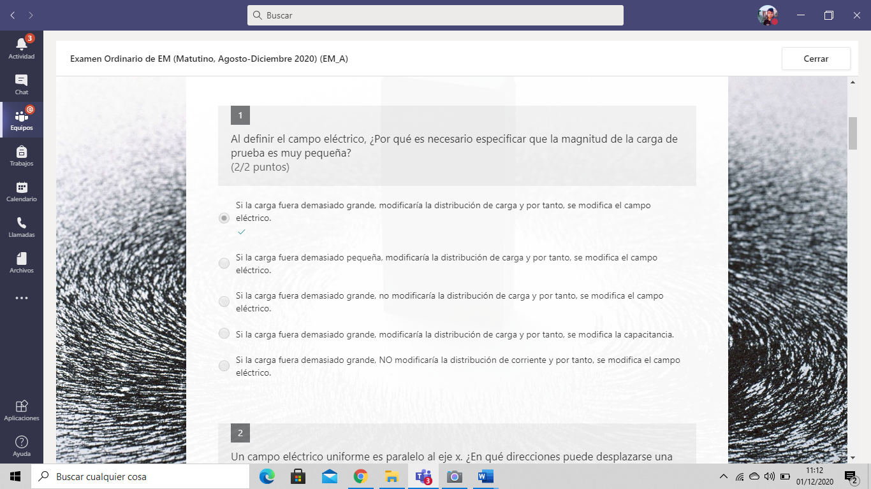

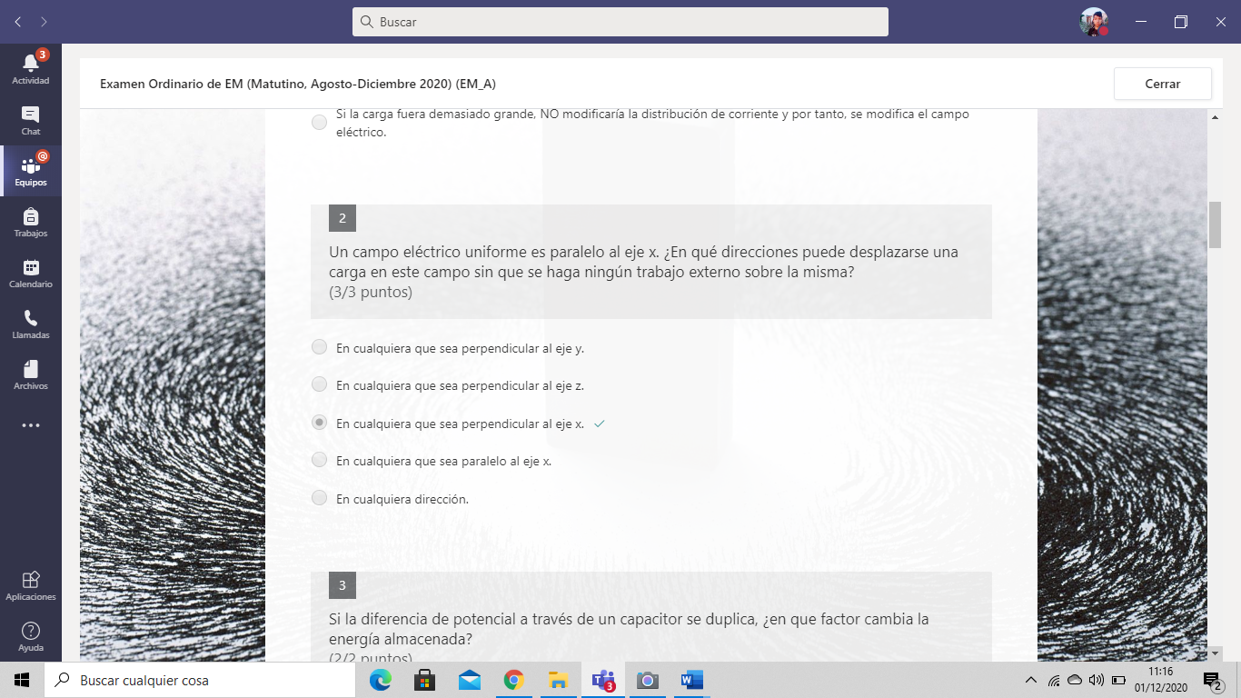

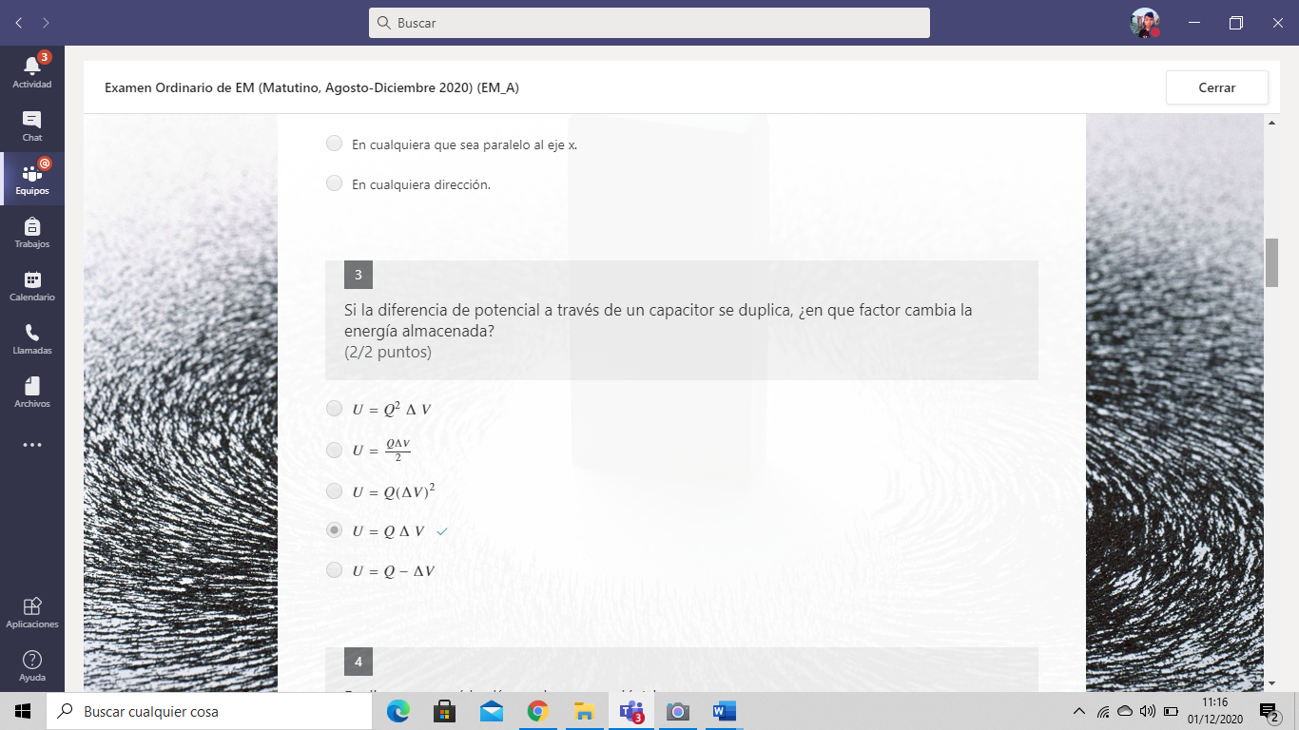

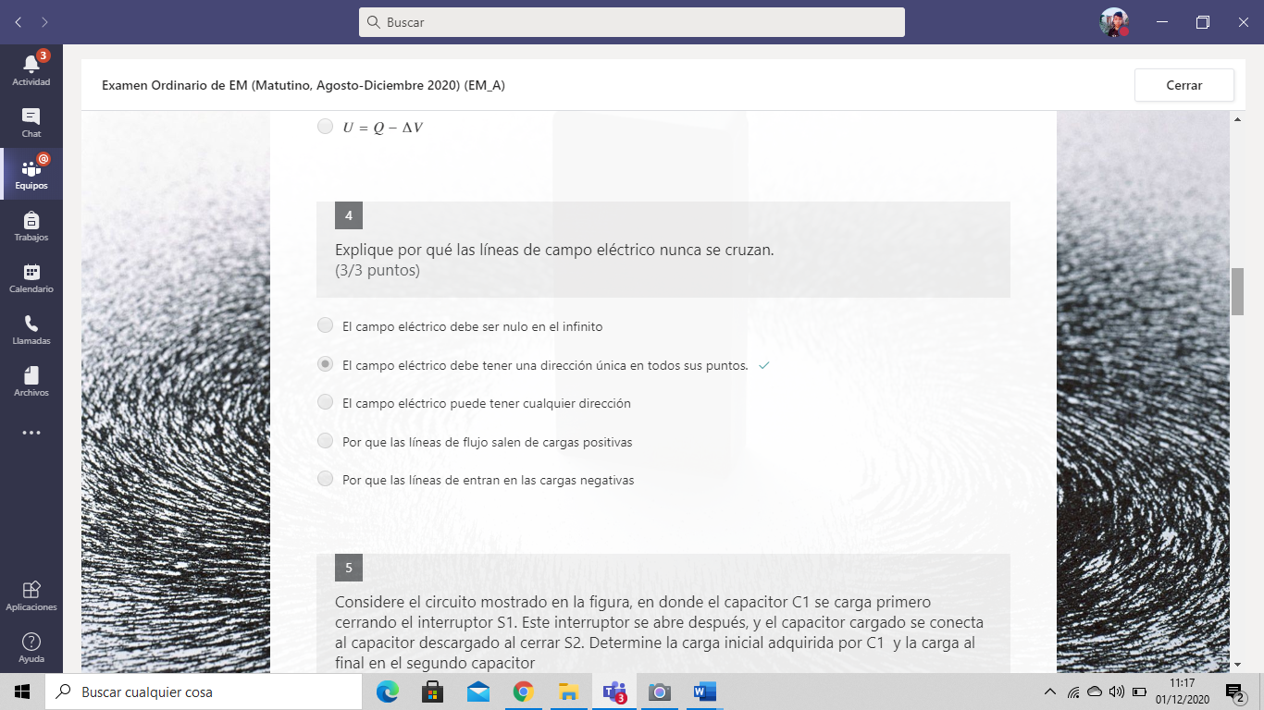

5-Considere el circuito mostrado en la figura, en donde el capacitor C1 se carga primero cerrando el interruptor S1. Este interruptor se abre después, y el capacitor cargado se conecta al capacitor descargado al cerrar S2. Determine la carga inicial adquirida por C1 y la carga al final en el segundo capacitor

$$C=\frac{Q}{∆V}$$

$$Q_{1}=C_{1}∆V$$

$$\frac{Q_{1}}{C_{1}}=\frac{Q_{2}}{C_{2}}$$

$$Q_{2}=\frac{C_{2}Q_{1}}{C_{1}}$$

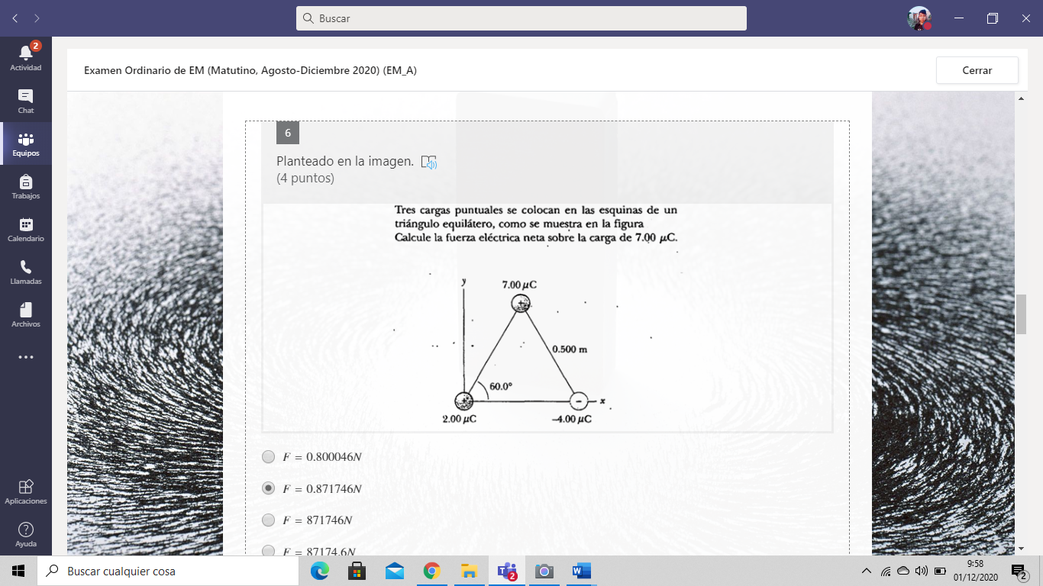

$$F_{1}=\frac{1}{4πε_{0}}\frac{Q_{1}Q_{2}}{r^{2}}=\frac{1}{4πε_{0}}\frac{{7x{10}^{-6}(2x{10}^{-6}}_{})}{{0.5}^{2}}$$

$$F_{1}=0.504N$$

$$F_{2}=\frac{1}{4πε_{0}}\frac{Q_{1}Q_{2}}{r^{2}}=\frac{1}{4πε_{0}}\frac{{7x{10}^{-6}(4x{10}^{-6}}_{})}{{0.5}^{2}}$$

$$F_{2}=-1.008N$$

$$F_{1x}=F_{1}\cos{60}=0.252N$$

$$F_{1y}=F_{1}\sin{60}=0.436N$$

$$F_{2x}=F_{2}\cos{60}=0.504N$$

$$F_{2y}=F_{2}\sin{60}=0.873N$$

$$F_{x}=F_{1x}+F_{2x}=0.756N$$

$$F_{y}=F_{1y}+F_{2y}=0.436N$$

$$F_{T}=\sqrt{{F_{x}}^{2}+}{F_{y}}^{2}=0.872N$$

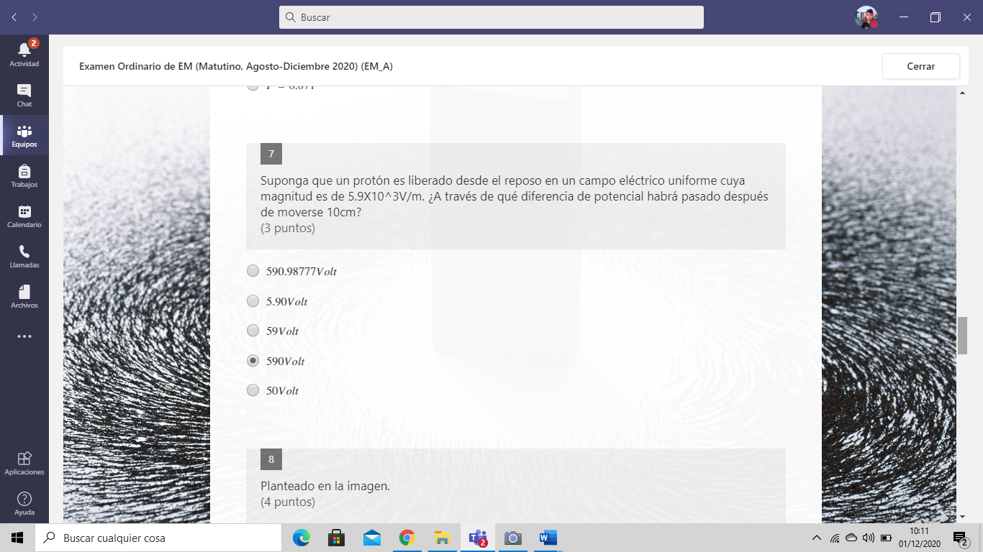

$$V=Ed$$

$$V=\left(5.9x{10}^{3}\frac{v}{m}\right)\left(0.1m\right)$$

$$v\left(x\right)=590volt$$

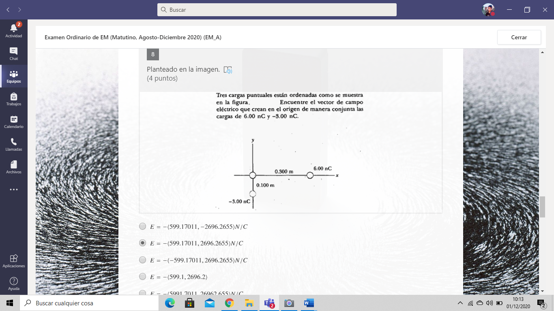

$$E_{1}=\frac{1}{4πε_{0}}\frac{Q_{1}}{r^{2}}$$

$$E_{1}=\frac{1}{4πε_{0}}\frac{Q_{2}}{r^{2}}$$

$$E_{1}=\frac{1}{4πε_{0}}\frac{6x{10}^{-9}}{{\left(0.3\right)}^{2}}=599.21i$$

$$E_{1}=\frac{1}{4πε_{0}}\frac{3x{10}^{-9}}{{\left(0.1\right)}^{2}}=2696.2749J$$

$$\vec{E}=(-599.21i,-2696.2749J)$$

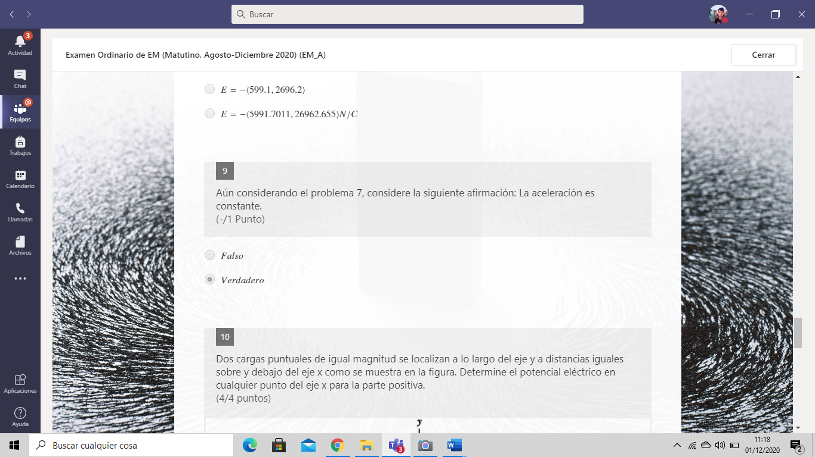

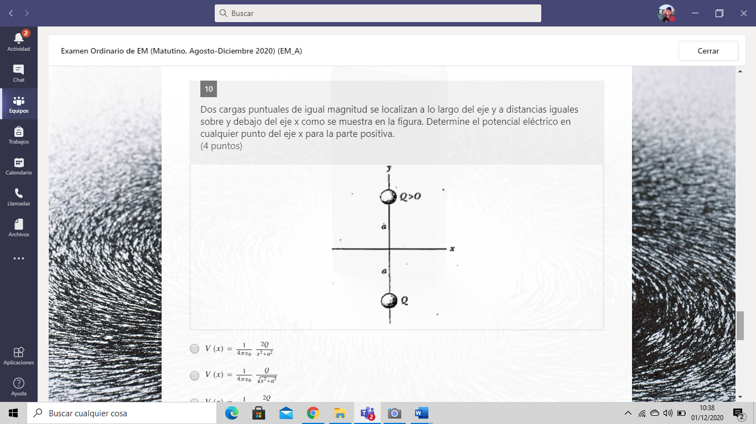

$$v\left(x\right)=\frac{1}{4πε_{0}}\frac{q}{\sqrt{d}}$$

$$v\left(x\right)=\frac{1}{4πε_{0}}\frac{2q}{\sqrt{x^{2}{+a}^{2}}}$$

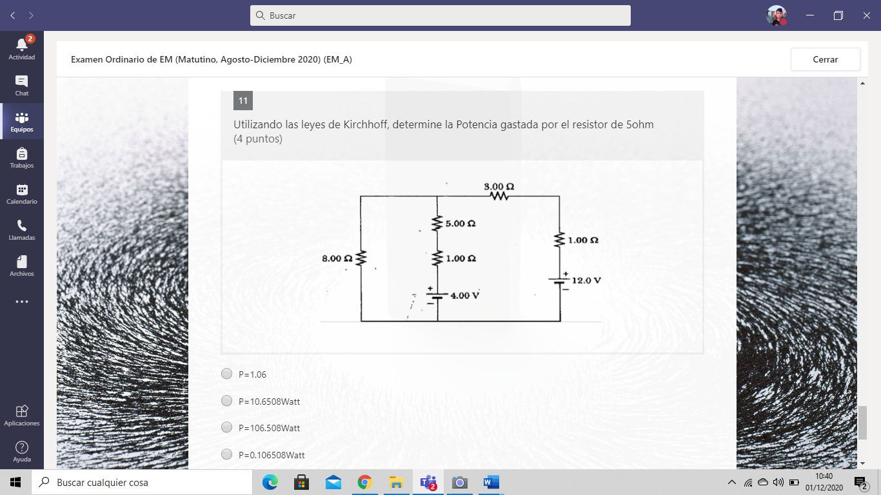

$$I_{1}\left(14Ω\right)-I_{2}\left(6Ω\right)=-4v$$

$$-I_{1}\left(6Ω\right){+I}_{2}\left(?Ω\right)=-8v$$

$$I_{1}=-0.8355A$$

$$I_{2}=-1.297A$$

$$P_{Ω}=I^{2}R$$

$$P_{5Ω}={\left(-1.297+0.8355\right)}^{2}(5Ω)$$

$$P_{5Ω}={\left(-0.4615\right)}^{2}(5Ω)$$

$$P_{5Ω}=(0.2129)(5Ω)$$

$$P_{5Ω}=1.0649Watt$$